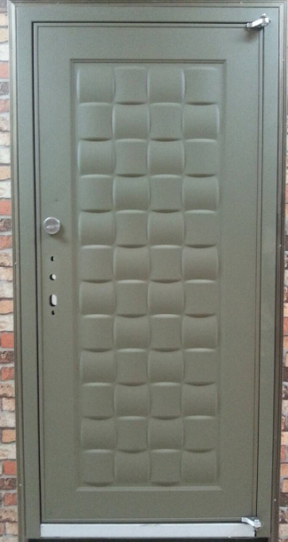
單 玄 關 造 型 門

編號 : TP1-102-1
開向 :內開右
尺寸 : 1000x2100 框深 :200
框型 : 單玄斜邊框
門鎖 : 強棒自動鎖+輔助鎖
顏色 : 絲絨漆淺棕砂
鉸鍊 : 天地式鉸鍊
內門 : 雙面沖壓編織板
售價 : $36000

P.S: 如需安裝需另加安裝費用

